UJIAN AKHIR SEMESTER (UAS)
W132500014 – MATEMATIKA 4



Nama Dosen | Dedik Romahadi, ST., M.Sc
Hari dan Tanggal | Sabtu, 1 Agustus 2026
SKS | 3 SKS
Tahun Akademik / Semester | 2025-2026 / 5
Bobot Persentase Asesmen | 30% (sesuai dengan rencana pembobotan asesmen di Excel 1D)
Estimasi Waktu dan Tempat | 180 Menit / Daring
Capaian Pembelajaran Mata Kuliah (CPMK) dengan Capain Pembelajaran Lulusan (CPL) | CPMK 3: Mampu mengaplikasikan metode reduksi dan invers operator dalam penyelesaian persamaan diferensial. | CPL 2
 | CPMK 4: Mampu memecahkan permasalahan penerapan persamaan diferensial dengan metode Laplace. | CPL 2
 | CPMK 5: Mampu mengaplikasikan deret Fourier. | CPL 2
Pengerjaan Asesmen | Individu

PETUNJUK UMUM
- Mahasiswa wajib hadir tepat waktu sesuai jadwal yang telah ditetapkan.
- Mahasiswa harus mempersiapkan alat tulis dan perlengkapan yang diperlukan sesuai jenis ujian
- Dilarang melakukan plagiarisme atau bekerja sama dengan peserta lain tanpa izin.
- Kelola waktu dengan baik agar seluruh soal dapat diselesaikan dalam batas waktu yang ditentukan.
- Penilaian didasarkan sesuai rubrik penilaian UTS/UAS
- UAS dilaksanakan secara daring (online) melalui platform digital. Akses link soal yang diberikan dosen, login dengan PIN pribadi.
- Pastikan koneksi internet stabil dan device (laptop/PC) terisi penuh / terhubung listrik selama sesi UAS berlangsung.
- Soal bersifat parametrik per NIM — selalu mengacu pada soal versi terbaru di platform digital, karena dosen dapat melakukan update soal sebelum sesi dimulai.

VERIFIKASI SOAL UJIAN
Dosen Pembuat Soal | Ketua Program Studi
Tanda Tangan  Dedik Romahadi, ST., M.Sc | Tanda Tangan  Dr. Eng. Imam Hidayat, ST., MT

PERTANYAAN UJIAN AKHIR SEMESTER

Sub CPMK | No. Pertanyaan | Pertanyaan/Soal | Sub-Bobot | Bobot
Sub-CPMK 3.1 | P1 | PD non-homogen y″ + 4y′ + 4y = a·eˣ dengan a = 2 + (N mod 5) (N = 2 digit terakhir NIM). Struktur solusi y = y_h + y_p: tentukan y_h (akar karakteristik berulang r = −2), lalu substitusikan trial y_p = A·eˣ sehingga diperoleh 9A = a. Hitung A = a/9 (4 desimal) dengan substitusi nilai N Anda. | 2 | 20
 | P2 | Kasus resonansi: y″ − y = eˣ. Karena eˣ merupakan solusi homogen, trial standar A·eˣ gagal — gunakan y_p = A·x·eˣ. Substitusikan ke PD dan tunjukkan A = 1/2. Jelaskan mengapa faktor x diperlukan. | 2
 | P3 | Resonansi trigonometri: y″ + 4y = sin(2x). Tentukan bentuk trial yang benar y_p = x·(A·sin 2x + B·cos 2x) dan jelaskan alasannya (forcing merupakan solusi homogen dari y″ + 4y = 0). | 2
 | P4 | Variasi parameter: y″ + y = sec(x) menghasilkan solusi partikular y_p = cos(x)·ln|cos(x)| + x·sin(x) (lihat kurva). Hitung nilai y_p pada x = 0.1 + 0.05·(N mod 10) (4 desimal). Substitusi nilai N Anda.  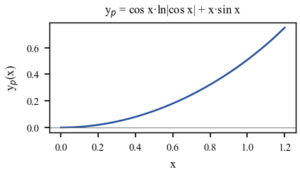 | 2
 | P5 | Metode reduksi orde: diketahui y₁ = e^(−x) solusi dari y″ + 2y′ + y = 0. Gunakan rumus y₂ = y₁·∫(e^(−∫p dx)/y₁²) dx untuk menunjukkan solusi independen kedua y₂ = x·e^(−x). Tunjukkan langkah integrasinya. | 2
 | P6 | Invers operator: 1/(D−a)·e^(5x) = e^(5x)/(5−a) untuk a ≠ 5. Dengan a = 2 + (N mod 3), hitung koefisien hasil 1/(5−a) (4 desimal). Substitusi nilai N Anda. | 2
 | P7 | Kasus resonansi invers operator: tunjukkan bahwa 1/(D−a)·e^(ax) = x·e^(ax) dan jelaskan perbedaannya dengan kasus b ≠ a pada P6 (mengapa muncul faktor x). | 2
 | P8 | Metode annihilator: tentukan operator L_a yang meng-annihilate r(x) = e^(2x)·cos(3x). Tunjukkan bahwa dari akar kompleks 2 ± 3i diperoleh L_a = D² − 4D + 13. | 2
 | P9 | Komputasi: selesaikan y″ + 4y′ + 4y = a·eˣ (a dari P1) menggunakan SymPy dsolve (sympy.Function, sympy.dsolve), lalu verifikasi koefisien solusi partikular A sama dengan hasil perhitungan manual P1. Sertakan kode Python di Jupyter Notebook. | 2
 | P10 | Komputasi: verifikasi dengan SymPy bahwa y = (C₁ + C₂·x)·e^(−x) memenuhi y″ + 2y′ + y = 0 melalui substitusi balik (sympy.simplify menghasilkan 0). Sertakan kode simbolik lengkap. | 2
Sub-CPMK 4.1 | P11 | Transformasi Laplace: L{t·e^(at)} = 1/(s−a)² dengan a = 1 + (N mod 5). Hitung F(s) pada s = a + 2 (4 desimal). Substitusi nilai N Anda. | 1 | 2
 | P12 | Sifat transformasi turunan fungsi: L{y′} = s·Y(s) − y(0). Gunakan untuk menyelesaikan IVP y′ + 3y = 0, y(0) = 1 + (N mod 5): tunjukkan Y(s) = y(0)/(s+3), inversnya y(t) = y(0)·e^(−3t), lalu hitung y(1) (4 desimal). | 1
Sub-CPMK 4.2 | P13 | Fungsi tangga satuan (second shift theorem): L{u(t−a)·sin(t−a)} = e^(−as)/(s²+1) dengan a = 1 + (N mod 4). Hitung nilai transformasi pada s = 1 (= e^(−a)/2, 4 desimal). Substitusi nilai N Anda. | 1 | 3
 | P14 | Metode jumlahan parsial: (s + a)/((s+1)(s+2)) = A/(s+1) + B/(s+2) dengan a = 2 + (N mod 5). Hitung A dengan cover-up method pada s = −1 (A = a − 1, integer) dan B pada s = −2. | 1
 | P15 | Invers Laplace dengan shift: L⁻¹{e^(−as)/(s²+1)} = u(t−a)·sin(t−a), a = 1 + (N mod 4) (lihat kurva). Hitung nilai fungsi pada t = a + 0.5 (4 desimal). Sebutkan pula teorema konvolusi L{f∗g} = F(s)·G(s) sebagai metode alternatif inversi produk transformasi.  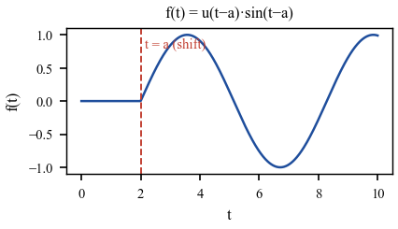 | 1
Sub-CPMK 5.1 | P16 | Deret Fourier square wave amplitudo 1, periode 2π (fungsi ganjil): koefisien bₙ = 4/(nπ) untuk n ganjil. Hitung bₙ untuk n = 1 + 2·(N mod 5) (4 desimal). Substitusi nilai N Anda.  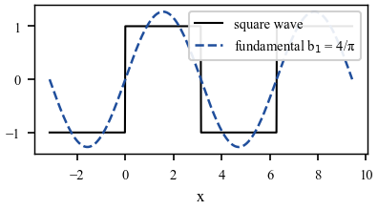 | 1 | 5
 | P17 | Triangle wave simetris (−π, π): aₙ = 4/(n²π²) untuk n ganjil. Hitung aₙ untuk n = 1 + 2·(N mod 5) (5 desimal), lalu bandingkan laju peluruhan koefisien (1/n² vs 1/n pada square wave) — kaitkan dengan kehalusan fungsi.  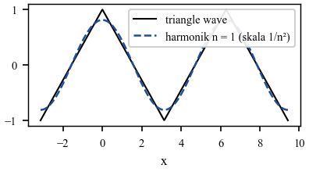 | 1
 | P18 | Tunjukkan mengapa untuk fungsi ganjil periode 2L seluruh koefisien aₙ = 0 (integral fungsi ganjil × fungsi genap pada interval simetris bernilai nol), sehingga deret Fourier hanya memuat suku sinus. | 1
 | P19 | Komputasi: hitung partial sum square wave f(x) ≈ Σ (4/(nπ))·sin(nx) untuk n = 1, 3, 5, 7, 9 pada x = π/4 + 0.05·(N mod 4) rad (4 desimal) menggunakan numpy. Sertakan kode Python. | 1
 | P20 | Fenomena Gibbs: jelaskan overshoot ≈ 9% di sekitar diskontinuitas square wave yang tidak hilang meskipun jumlah harmonik ditambah. Tunjukkan overshoot tersebut pada grafik partial sum dari P19.  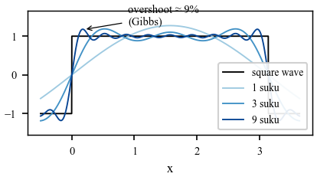 | 1

Catatan Tambahan untuk Soal Ujian:
- Link Soal Online: https://dedik-romahadi.github.io/Mechanical-Engineering-Courses/Engineering-Mathematics/Exam/UAS.html. UAS dilaksanakan via platform digital tersebut. Mahasiswa login dengan PIN dan mengerjakan soal dalam jadwal yang telah ditetapkan dosen.
- Update Soal: mahasiswa WAJIB selalu mengacu pada soal di platform digital (link di poin 1) — dosen dapat melakukan update/perbaikan soal sebelum sesi UAS dimulai. Dokumen ini hanya menjadi referensi awal struktur soal.
- Soal Berbasis NIM: setiap mahasiswa menerima parameter berbeda berdasarkan N = 2 digit terakhir NIM. Substitusi nilai N wajib ditunjukkan di langkah perhitungan (contoh: a = 2 + (N mod 5) = 2 untuk N = 50).
- Komposisi Soal Internal: 45 soal — 10 True/False · 20 Multiple Choice · 10 Komputasi Easy/Medium · 5 Komputasi Hard, total 100 poin; poin per soal proporsional bobot Sub-CPMK OBE dengan rasio tipe TF : MC : Easy : Hard = 1 : 1 : 2 : 4. 20 soal P1–P20 di tabel ini adalah representasi soal yang akan diujikan (total bobot tabel = 30).
- Format Pengerjaan: jawaban TF/MC dipilih dengan klik di platform (auto-submit, one-shot). Soal komputasi dikerjakan di Jupyter Notebook (VS Code) dengan environment math4, kemudian kode disalin ke kolom soal di platform untuk dijalankan via Pyodide (browser) dan divalidasi otomatis (toleransi ±5%).
- File yang disubmit — dua tahap: (a) upload file Jupyter Notebook (.ipynb) berisi jawaban lengkap semua soal komputasi (Bagian C & D) ke Google Drive dengan akses "Anyone with the link", tempel link-nya di kolom 🔗 Link Google Drive di akhir Bagian D platform. (b) setelah semua selesai dan link Drive terisi, klik 📄 Export HTML di score panel atas → simpan file → submit ke UAS Fast Learning (LMS Universitas Mercu Buana) sebelum sesi berakhir.
- Larangan: plagiarisme, sharing PIN, atau bekerja sama. Sistem memantau melalui fingerprint browser dan analisis timing.
- Penilaian: total poin di platform (skala 0–100) langsung menjadi skor UAS. Bobot UAS = 30% dari nilai akhir mata kuliah.

